**海康APP采集人脸步骤说明**

个人建议以班主任为主导，以班级为单位去采集，采集的人脸图片统一汇总到班主任在往上汇集。

1. app下载

用手机浏览器去扫码，安装完成之后手机上会多一个人脸采集的APP。



安卓手机二维码 苹果手机二维码

1. 手机本机采集

注意:苹果手机会多一个步骤，需要去绑定平台，随便填即可，如果IP地址填1.1.1.1 端口443均可以，然后右上角才会有本地采集人脸图片的按钮

手机点开人脸，如下图所示，点击右上角本地采集，一般会进入右边的界面自动采集一张照片(背景要求:单色墙壁，不要戴眼镜和帽子，按照登记照的要求，人脸要放在APP的人脸框中)，不满意的话可以点重新采集，然后直接点击右下角保存到相册(建议不要用中间的分享的方式给到老师，分享的方式微信会压缩图片，导致图片不会很清晰)。保存到本地之后，再去微信或者QQ发送给班主任老师或者每个班级负责的老师，在发送图片的过程中一定要注意选择所需要的照片，然后点击下方的原图，然后再去发送给老师，顺带发送：姓名_学号_身份证号，作为后续老师方便给每个照片命名。

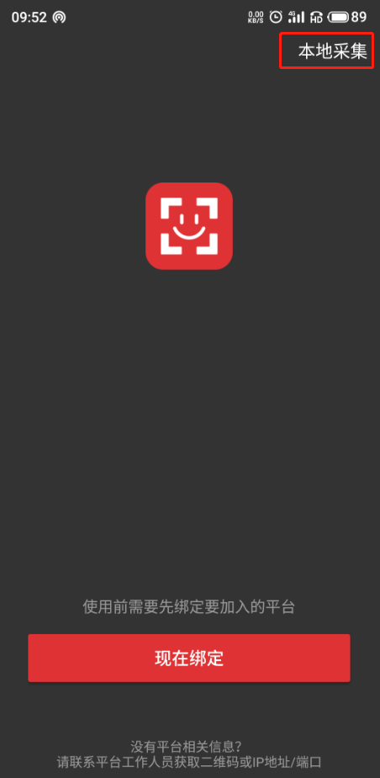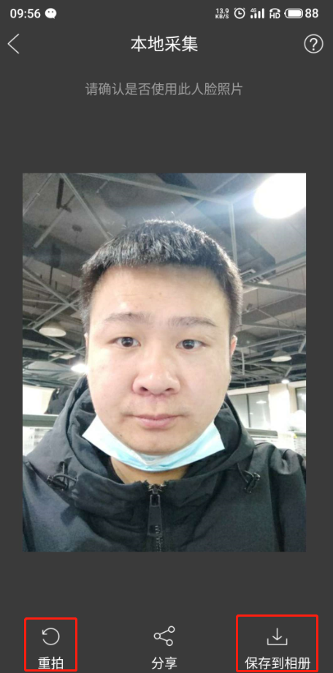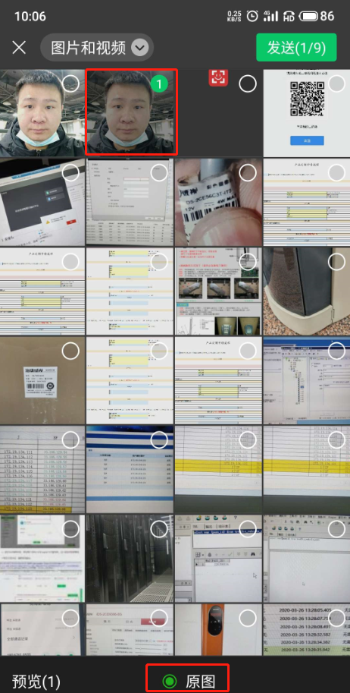

1. 图片汇总、命名以及校验

老师再收到所有照片之后，记得点击图片，会自动下载原图，这样图片才不会被压缩。

建议对应的老师直接用微信或者QQ桌面版本去接收图片，这样省去手机接受的图片还要导入到电脑的过程，图片保存到桌面之后，建议检验一下图片是否合格，另外对图片按照:姓名_学号_身份证号的方式进行命名。

找到对应图片，鼠标右键单击图片-打开方式-画图，就可以查看图片的基本信息。图片大小一般大于100KB，分辨率一般为480*640像素(相差不太多也没关系)，点击左上角选择-框选两个眼珠子，框选出来的框的大小，第一个数字即为瞳距之间的像素点距离，一般大于60像素即可。

最后老师需要汇总一个人员信息的表格,模板如右边表格，上面有填什么照着填即可。

